**Федеральное государственное образовательное бюджетное учреждение  высшего образования**

**«Финансовый университет при Правительстве РФ»**

КОЛЛЕДЖ ИНФОРМАТИКИ И ПРОГРАММИРОВАНИЯ

Лабораторная работа № 13

по дисциплине инфокоммуникационные системы и сети

Выполнил студент

Гнеушев Ярослав Романович

Группа 3ПКС-420

Вариант:    ____

Проверил

Сибирев И. В

____________ ___________

оценка подпись

Москва, 2023

Цель работы: установить VPN и протестировать его работу

Открываем браузер Chrome, жмём как на скрине

В открывшемся окне нажимаем слева сверху на кнопку, потом нажимаем на открыть интернет магазин Chrome

Пишем VPN, жмём enter

Заходим в любой, я зайду в Hola VPN

Нажимаем установить, после этого у вас будет как скрине

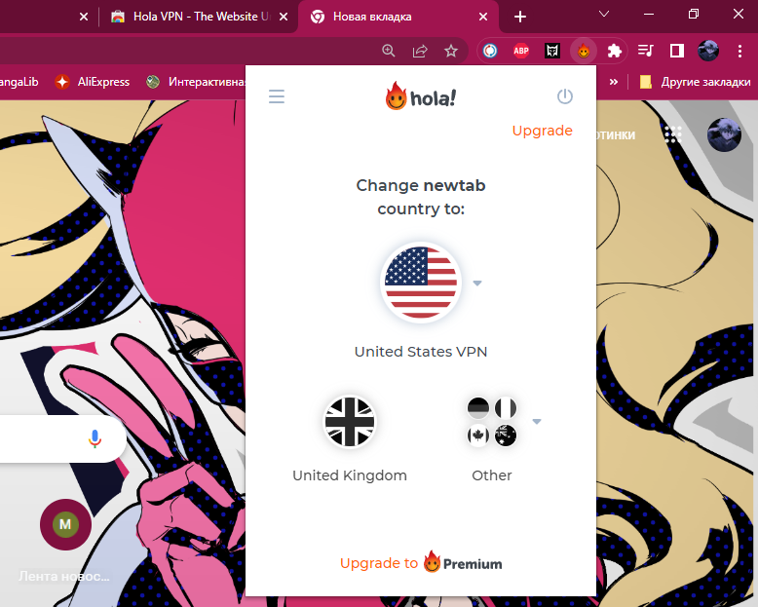

Теперь можем включить его

После включения имеем доступ к сайтам с блокировкой по Российскому ip, значит VPN работает. Для примера приведён ChatGPT

Вывод: я установил VPN и протестировал его работу